ŚRODA 09.02.2022

PROPOZYCJE ZABAW I AKTYWNOŚCI

MIŁEJ ZABAWY ☺

1. Wylosujcie 5 ćwiczeń i wykonajcie je razem z żabką.

<https://www.logopestka.pl/zabia-gimnastyka-buzi-i-jezyka-gra-online/>

1. Zabawa „Cicho-głośno” - Rodzic włącza piosenkę, a dziecko energicznie tańczy po pokoju, gdy muzyka cichnie dziecko zwija się w kłębek na podłodze. Rodzic kilkukrotnie zwiększa i zmniejsza głośność piosenki.

<https://www.youtube.com/watch?v=r9RUoExrTsg>

1. Czas na domową perkusję!

Obejrzyjcie filmik, nazwijcie przedmioty w nim użyte i zastanówcie się z czego będzie się składała Wasza perkusja. Następnie dziecko ćwiczy samodzielnie uderzanie w różne przedmioty, a następnie zapasza domowników na „koncert”.

<https://www.youtube.com/watch?v=Q4zumEynHjQ>

1. „Usłysz…” - Rodzic wydaje polecenia dziecku, aby usłyszało coś z bliskiego otoczenia. Zadaniem dziecka jest wykonać zadanie tak, aby usłyszeć zadany dźwięk.

Przykładowe propozycje:

* Usłysz dźwięk książki. – dziecko przewraca strony książki
* Usłysz szum drzew. – dziecko z pomocą rodzica uchyla okno i słucha odgłosów z zewnątrz
* Usłysz moje serce. – dziecko przykłada ucho do klatki piersiowej rodzica.
* Usłysz ciszę. – dziecko siedzi w ciszy
* Usłysz zegar. – dziecko podchodzi do zegara i słucha tykania

1. Postarajcie się razem wypowiedzieć dźwięki jakie mogły towarzyszyć poniższym obrazkom. Zastanówcie się jakie obrazki wzbudzają w Was miłe uczucia, a jakie są nieprzyjemne? Czy są jakieś przy których odczuwacie strach?

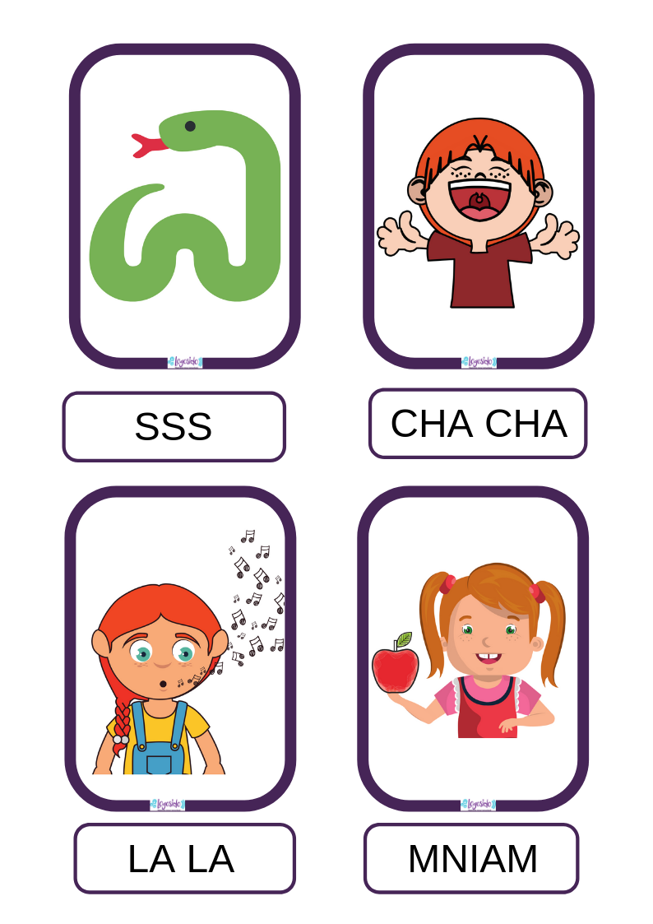

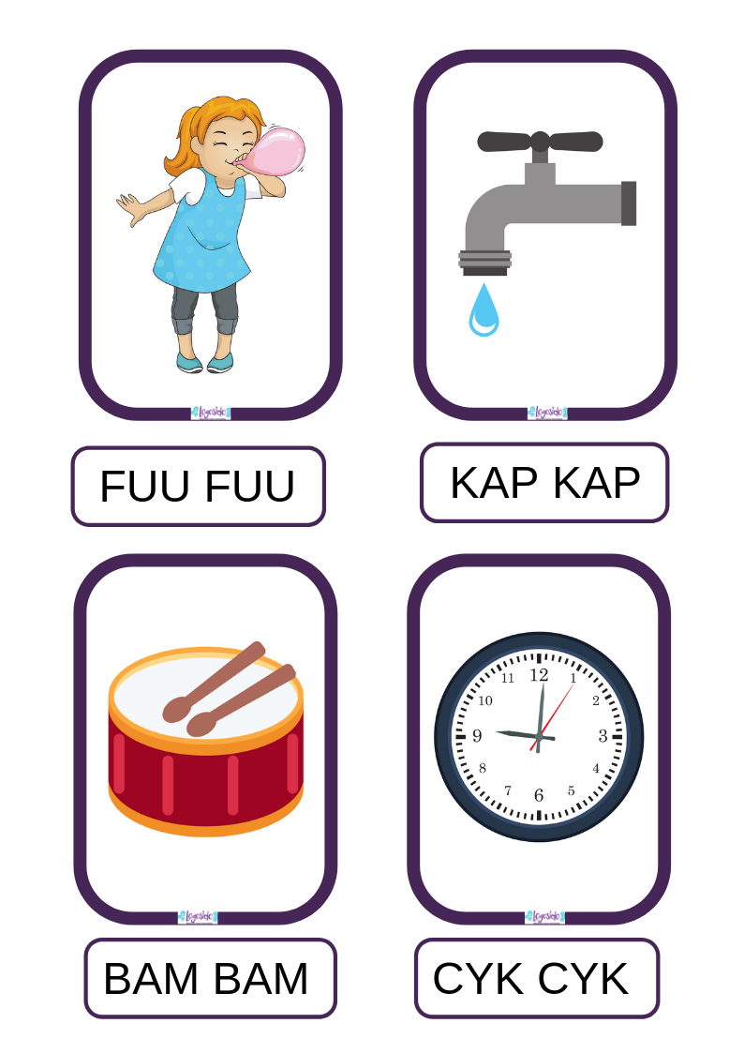

1. Przeczytajcie tekst piosenki „Dźwięki”, a następnie odpowiedzcie na pytania:

„Dźwięki”

Świat jest pełen dźwięków,

Które grają w ciszy.

Cicho, cicho, cichuteńko,

Zaraz je usłyszysz.

Bim-bam, biją dzwony.

Tik-tak, zegar tyka,

Stuk-puk, dzięcioł stuka.

Taka to muzyka.

Kap, kap, spada rosa,

Plum plum, deszczyk śpiewa,

Fiu, fiu, gwiżdże wietrzyk,

Skrzypią stare drzewa.

Klap, klap, klaszczą dłonie,

Hop, hop, tańczą buty,

Sypią się dokoła

Czarodziejskie nuty.

Porozmawiajcie na temat piosenki:

- Jak biją dzwony?

- Jak tyka zegar?

- Kiedy słyszymy: kap, kap?

-Kiedy słyszymy: plum, plum?

- Jaki dźwięk wydają klaszczące dłonie, a jaki- tańczące buty?